Информационный портал о поливе. Описания полива, схемы, технологии и оборудование для решения вопросов о поливе. Поставка оборудования.
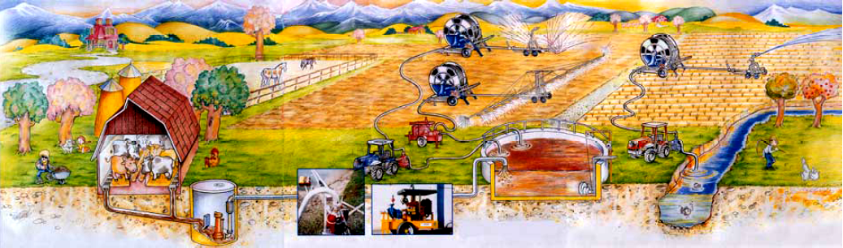

СХЕМЫ РАСПОЛОЖЕНИЯ ПОЛИВОЧНЫХ МАШИН.
Насосная станция на открытом канале или водопровод
Насосная станция на открытом канале или водопровод
Насосная станция на открытом канале или водопровод

Насосная станция на открытом канале или водопровод

Насосная станция на открытом канале или водопровод
Ширина покрытия многократного полива водяной пушки
Гидрант с быстросъемным соединением

Насосная станция на открытом канале или водопровод

